XY971 Scheda creata il 11 dicembre 2025
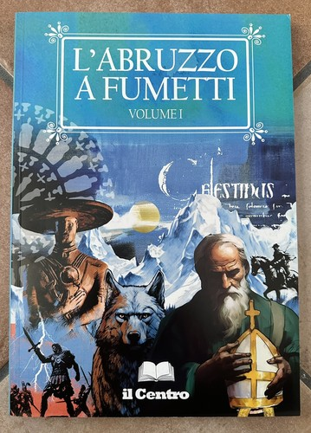
Descrizione bibliografica
L'*Abruzzo a fumetti. – Vol. 1- . - Pescara : Il Centro, 2025- . - volumi : ill. ; 30 cm. ((Irregolare. – Inserto de: Il centro. - ABR0020951
Supplemento a: Il *centro [Q1133]
Soggetto: Abruzzo nei fumetti – Periodici

Informazioni storico bibliografiche
L'Abruzzo a fumetti in edicola con Il Centro
"L'Abruzzo a fumetti" (volume 1) è il nuovo inserto che sarà in omaggio con Il Centro sabato 21 giugno. Il racconto della nostra regione dal guerriero di Capestrano al genio di Ennio Flaiano. Disegni di Sandro Costa e Manolita D'Antino, assolutamente da non perdere. Correte in edicola e acquistate la vostra copia! https://www.ilcentro.it/video/labruzzo-a-fumetti-in-edicola-con-il-centro-sliwedqo.

Segnaliamo l'uscita del volume II di 《L'ABRUZZO A FUMETTI》, in allegato a 《Il Centro》 di oggi 28/11/2025. Sempre con lo stile immediato e divulgativo di fumetti in bianco e nero, prosegue il racconto degli Abruzzi fra letteratura contemporanea, antiche tradizioni, esempi di ricerca scientifica all'avanguardia, imprenditoria, fino alla Perdonanza Celestiniana, oggi Patrimonio immateriale dell'Umanità riconosciuto dall'UNESCO. È possibile richiedere eventuali volumi arretrati scrivendo all'indirizzo: diffusione@ilcentro.it
L'opera era stata inizialmente concepita in due volumi: ora invece si arricchisce dell'annuncio di una terza parte. Per il mese di marzo 2026 è infatti in programma l'uscita di un III volume dal titolo 《Il nostro tempo》. https://www.facebook.com/VisitiamoAQsightseeing/posts/-segnaliamo-luscita-del-volume-ii-di-labruzzo-a-fumetti-in-allegato-a-il-centro-/1418274340305748/.

